Муниципальная система
образования в цифрах

Сборник статистических материалов

2015

Статистический сборник «Муниципальная система образования в цифрах» – Кемеровский муниципальный район: управление образования, 2015. – 24с.

Данные материалы предназначены руководителям и педагогическим работникам образовательных организаций.

СОДЕРЖАНИЕ

Информация о количестве общеобразовательных учреждений  и числе обучающихся в них | 5
Количество обучающихся в муниципальных общеобразовательных учреждений (на начало учебного года) | 5
Виды ОБЩЕОбразовательных учреждений района | 6
Охват обучающихся учреждениями общего образования различных типов, в % | 6
Доля общеобразовательных учреждений, ведущих занятия в 2 смены, в % | 7
Охват обучающихся ФГОС в учреждениях ОБЩЕГО образования,  в % | 7
Количество работников образовательных учреждений по категориям, чел. | 8
Возраст педагогических работников и административно-УПРАВЛЕНЧЕСКОГО персонала учреждений ОБЩЕГО образования,  в % | 9
КОЛИЧЕСТВО ПЕНСИОНЕРОВ СРЕДИ РАБОТНИКОВ ОБЩЕОБРАЗОВАТЕЛЬНЫХ УЧРЕЖДЕНИЙ, в % | 10
ОБРАЗОВАНИЕ ПЕДАГОГИЧЕСКИХ РАБОТНИКОВ УЧРЕЖДЕНИЙ  ОБЩЕГО ОБРАЗОВАНИЯ, в % | 11
ОБРАЗОВАНИЕ АДМИНИСТРАТИВНО-УПРАВЛЕНЧЕСКОГО ПЕРСОНАЛА УЧРЕЖДЕНИЙ ОБЩЕГО ОБРАЗОВАНИЯ, в % | 12
КВАЛИФИКАЦИОННЫЕ КАТЕГОРИИ ПЕДАГОГИЧЕСКИХ РАБОТНИКОВ И АУП,в % | 13
Обеспеченность общеобразовательных учреждений инженерными коммуникациями в соответствии с СанПин, в % | 14
Обеспеченность общеобразовательных учреждений медицинскими кабинетами, столовыми и спортивными залами, в % | 14
ОРГАНИЗАЦИЯ ПИТАНИЯ В УЧРЕЖДЕНИЯХ ОБЩЕГО ОБРАЗОВАНИЯ, в % | 15
Охват обучающихся и воспитанников питанием в образовательных учреждениях, в % | 16
ДОШКОЛЬНОЕ ОБРАЗОВАНИЕ | 17
Возраст педагогических работников и административно-УПРАВЛЕНЧЕСКОГО персонала учреждений ДОШКОЛЬНОГО образования, в % | 18
КОЛИЧЕСТВО ПЕНСИОНЕРОВ СРЕДИ РАБОТНИКОВ  ДОШКОЛЬНЫХ ОБРАЗОВАТЕЛЬНЫХ УЧРЕЖДЕНИЙ, в % | 19
ОБРАЗОВАНИЕ ПЕДАГОГИЧЕСКИХ РАБОТНИКОВ ДОУ, в % | 20
ДОПОЛНИТЕЛЬНОЕ ОБРАЗОВАНИЕ | 21
КОЛИЧЕСТВО ОБУЧАЮЩИХСЯ В УЧРЕЖДЕНИЯХ ДОПОЛНИТЕЛЬНОГО ОБРАЗОВАНИЯ ДЕТЕЙ ПО ПРОГРАММАМ РАЗЛИЧНОЙ НАПРАВЛЕННОСТИ, в % | 21
Возраст педагогических работников и административно-УПРАВЛЕНЧЕСКОГО персонала учреждений дополнительного | 22
Информация о количестве общеобразовательных учреждений
и числе обучающихся в них:
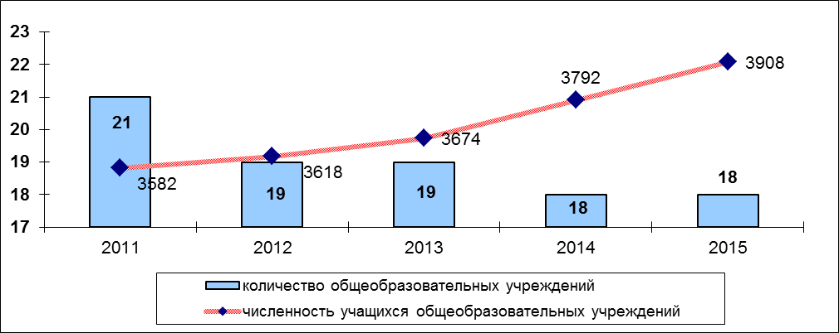

Количество обучающихся в муниципальных
общеобразовательных учреждений
(на начало учебного года):

 | 2010/2011 | 2011/ 2012 | 2012/2013 | 2013/2014 | 2014/ 2015
Количество обучающихся в основных общеобразовательных школах, чел. | 545 | 559 | 641 | 643 | 621
Количество обучающихся в средних общеобразовательных школах, чел. | 2995 | 3023 | 2977 | 3031 | 3171
Виды ОБЩЕОбразовательных учреждений района

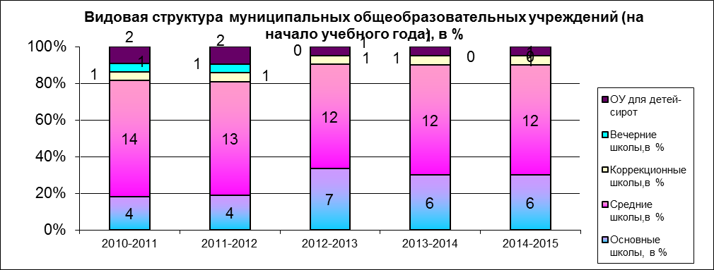

Охват обучающихся учреждениями общего образования различных типов, в %

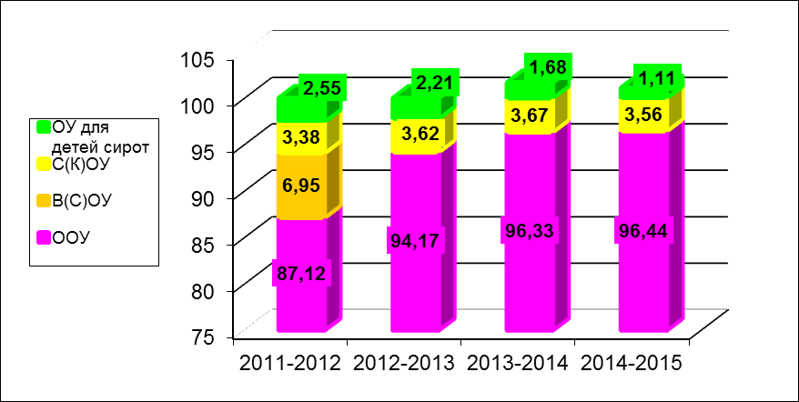

Доля общеобразовательных учреждений, ведущих занятия в 2 смены, в %

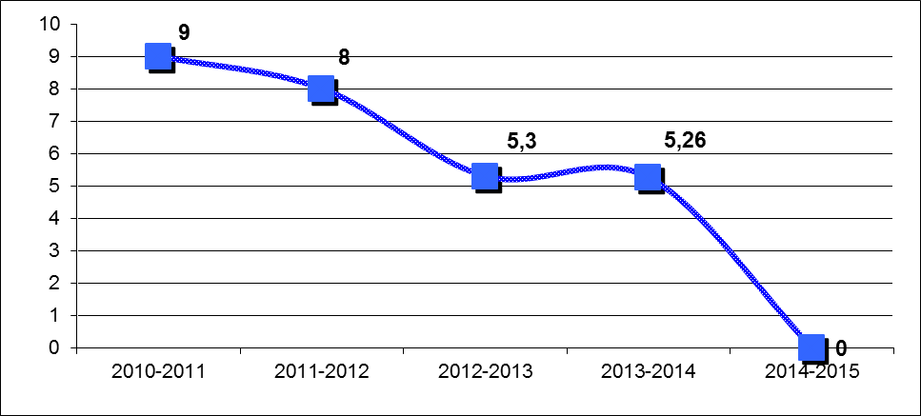

Охват обучающихся ФГОС в учреждениях ОБЩЕГО образования, в %

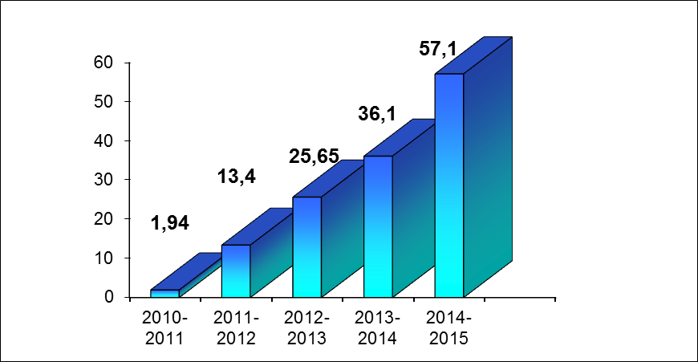

Количество работников образовательных учреждений по категориям, чел.

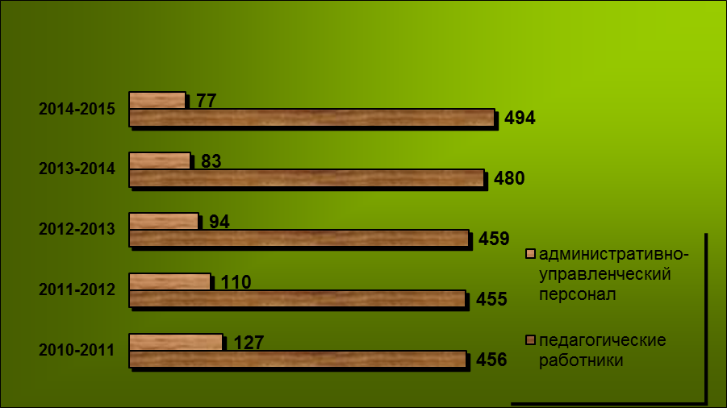

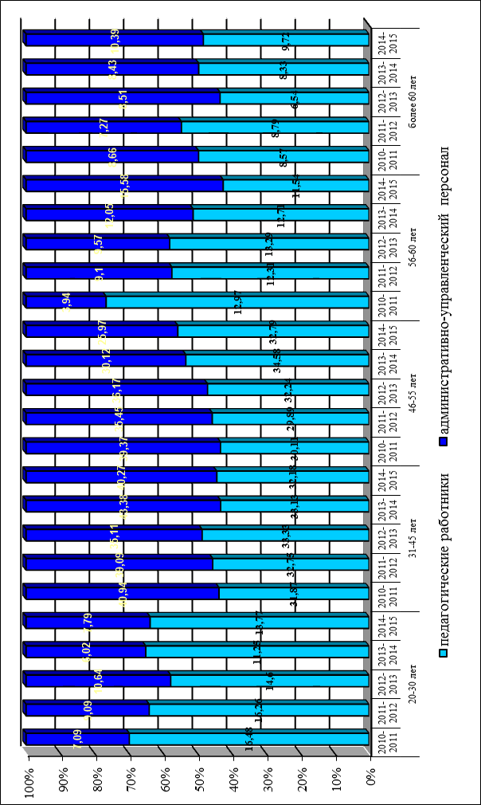
Возраст педагогических работников и административно-УПРАВЛЕНЧЕСКОГО персонала учреждений ОБЩЕГО образования, в %

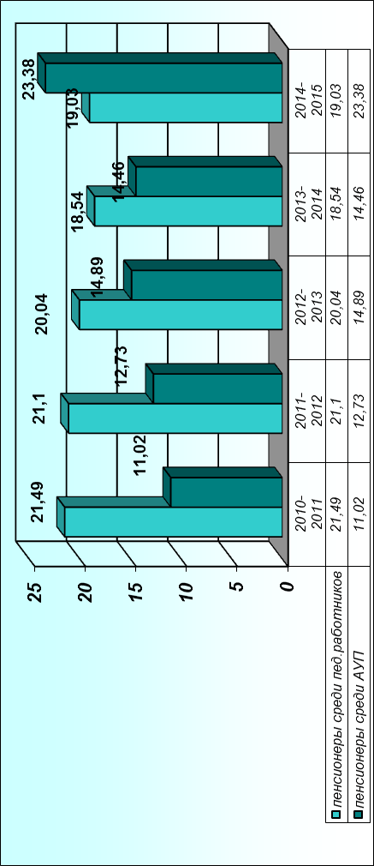
КОЛИЧЕСТВО ПЕНСИОНЕРОВ СРЕДИ РАБОТНИКОВ
ОБЩЕОБРАЗОВАТЕЛЬНЫХ УЧРЕЖДЕНИЙ, в %
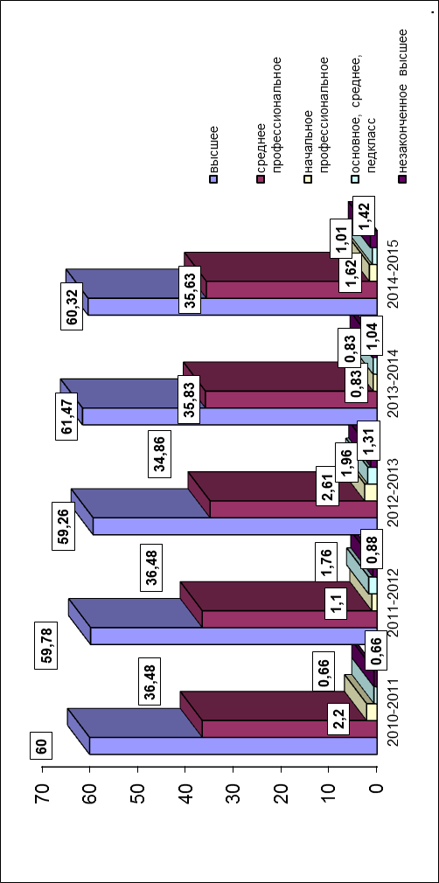
ОБРАЗОВАНИЕ ПЕДАГОГИЧЕСКИХ РАБОТНИКОВ УЧРЕЖДЕНИЙ
ОБЩЕГО ОБРАЗОВАНИЯ, в %
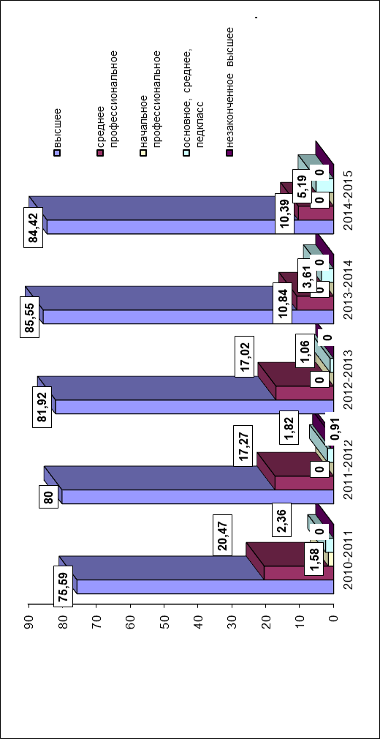
ОБРАЗОВАНИЕ АДМИНИСТРАТИВНО-УПРАВЛЕНЧЕСКОГО ПЕРСОНАЛА УЧРЕЖДЕНИЙ ОБЩЕГО ОБРАЗОВАНИЯ, в %

КВАЛИФИКАЦИОННЫЕ КАТЕГОРИИ ПЕДАГОГИЧЕСКИХ РАБОТНИКОВ И АУП,
в %
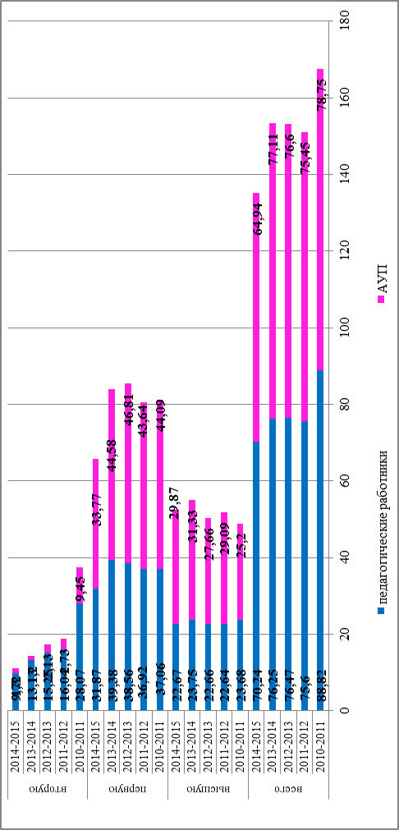
КВАЛИФИКАЦИОННЫЕ КАТЕГОРИИ ПЕДАГОГИЧЕСКИХ РАБОТНИКОВ И АУП,
в %

Обеспеченность общеобразовательных учреждений инженерными коммуникациями в соответствии с СанПин, в %
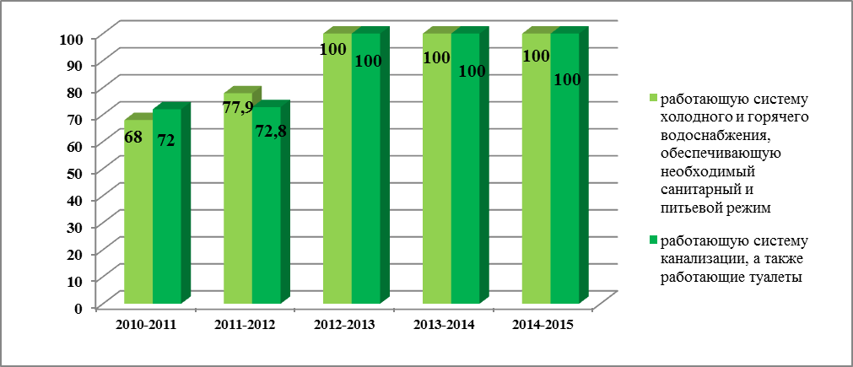

Обеспеченность общеобразовательных учреждений медицинскими кабинетами, столовыми и спортивными залами, в %

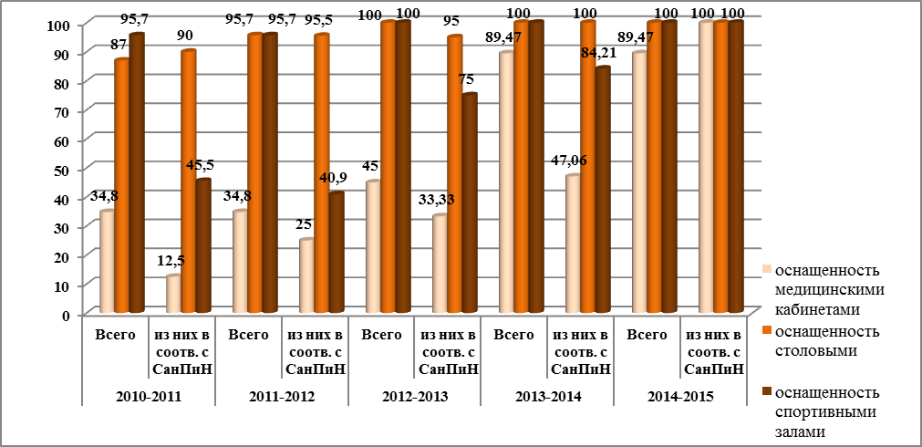

ОРГАНИЗАЦИЯ ПИТАНИЯ
В УЧРЕЖДЕНИЯХ ОБЩЕГО ОБРАЗОВАНИЯ, в %
 | 2010-2011 | 2011-2012 | 2012-2013 | 2013-2014 | 2014-2015
питание | 73,91 | 91,3 | 100 | 100 | 100
буфетная продукция | 8,7 | 8,7 | 10 | 10 | 10
горячее питание | 56,52 | 69,57 | 85 | 100 | 100
одноразовое горячее питание | 65,22 | 78,26 | 90 | 90 | 90
двухразовое горячее питание | 8,7 | 21,74 | 35 | 60 | 68
полноценное  сбалансированное  питание | 39,13 | 47,83 | 70 | 100 | 100
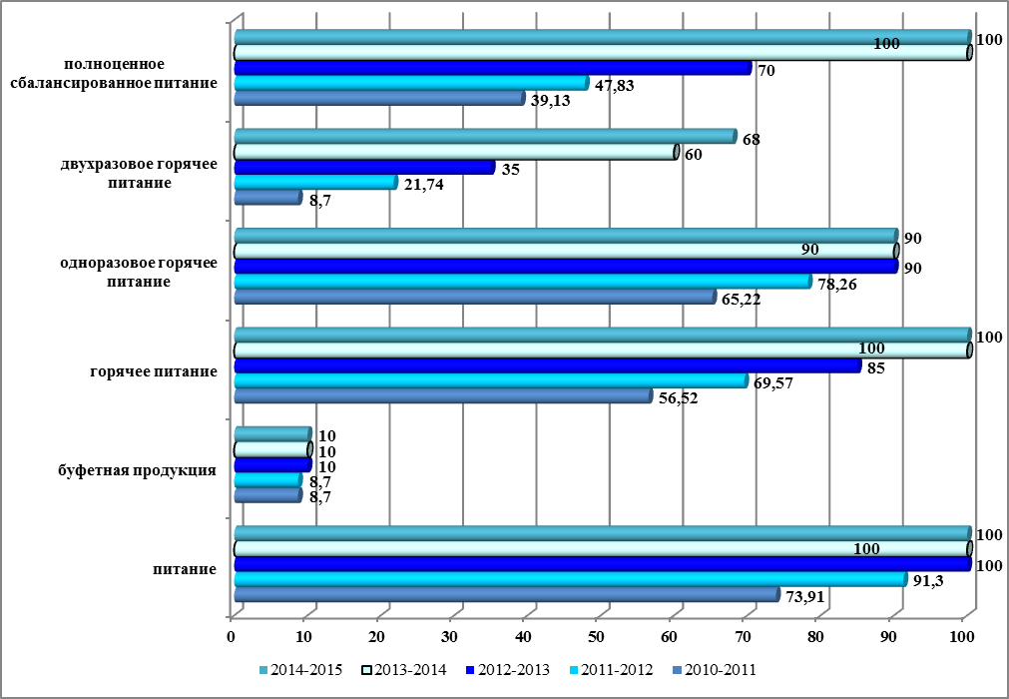

Охват обучающихся и воспитанников питанием в образовательных учреждениях, в %
 | 2010-2011 | 2011-2012 | 2012-2013 | 2013-2014 | 2014-2015
питание | 81,93 | 79,28 | 82,56 | 93,19 | 100
буфетная продукция | 1,41 | 1,38 | 1,48 | 2,24 | 2,26
горячее питание | 70,72 | 74,88 | 77,75 | 92,83 | 100
одноразовое горячее питание | 58,84 | 61,84 | 61,63 | 60,86 | 61,92
двухразовое горячее питание | 8,72 | 9,79 | 15,15 | 31,97 | 38,08
полноценное  сбалансированное  питание | 51,58 | 51,03 | 64,78 | 93,3 | 100

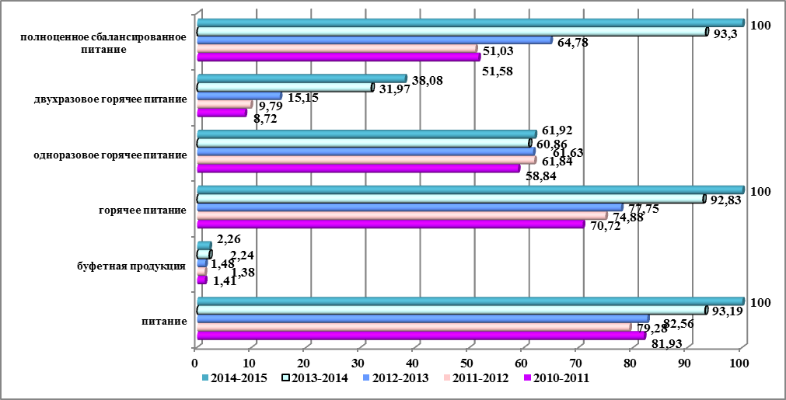

ДОШКОЛЬНОЕ ОБРАЗОВАНИЕ

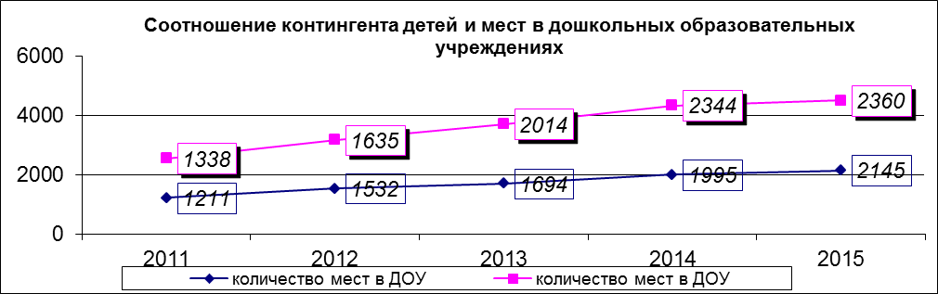

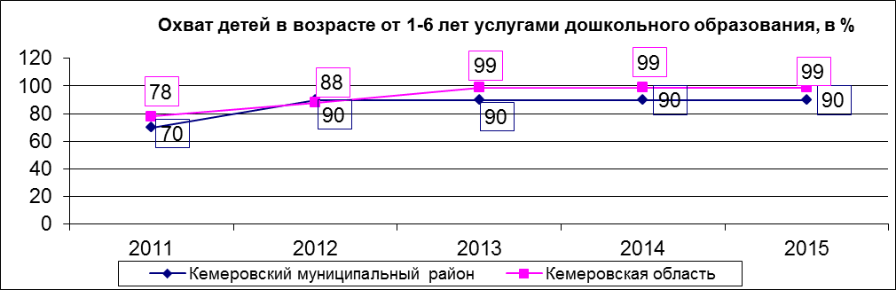

Возраст педагогических работников и административно-УПРАВЛЕНЧЕСКОГО персонала учреждений ДОШКОЛЬНОГО образования, в %

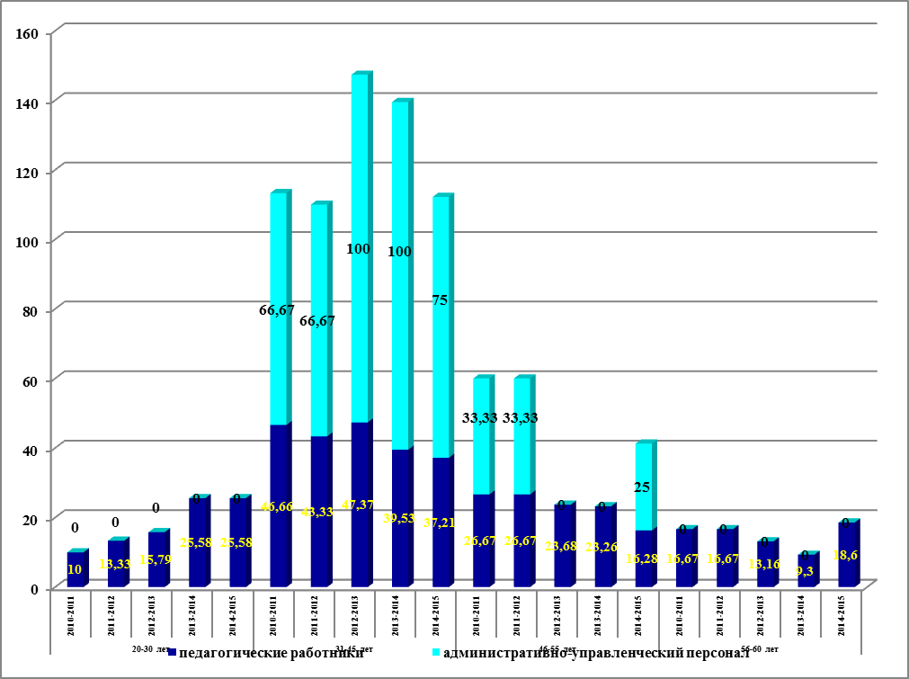

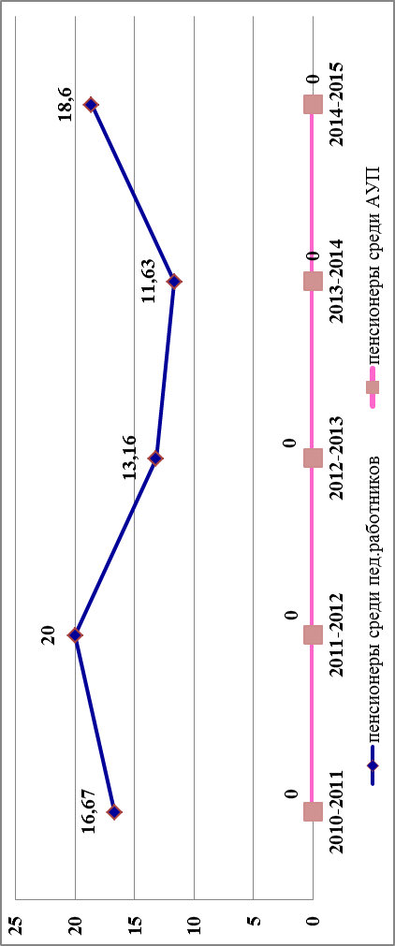
КОЛИЧЕСТВО ПЕНСИОНЕРОВ СРЕДИ РАБОТНИКОВ
ДОШКОЛЬНЫХ ОБРАЗОВАТЕЛЬНЫХ УЧРЕЖДЕНИЙ, в %

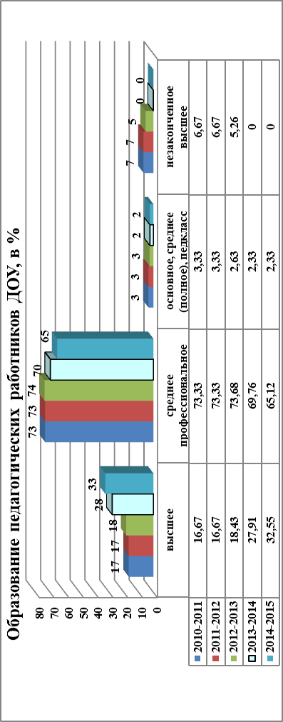
ДОПОЛНИТЕЛЬНОЕ ОБРАЗОВАНИЕ

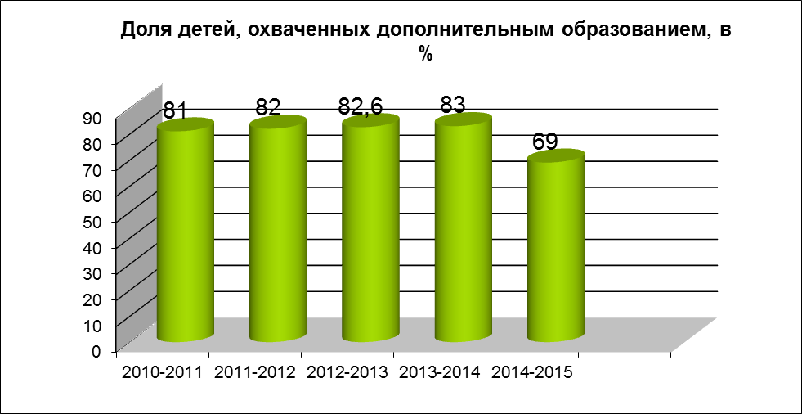

КОЛИЧЕСТВО ОБУЧАЮЩИХСЯ В УЧРЕЖДЕНИЯХ ДОПОЛНИТЕЛЬНОГО ОБРАЗОВАНИЯ ДЕТЕЙ
ПО ПРОГРАММАМ РАЗЛИЧНОЙ НАПРАВЛЕННОСТИ,
В %
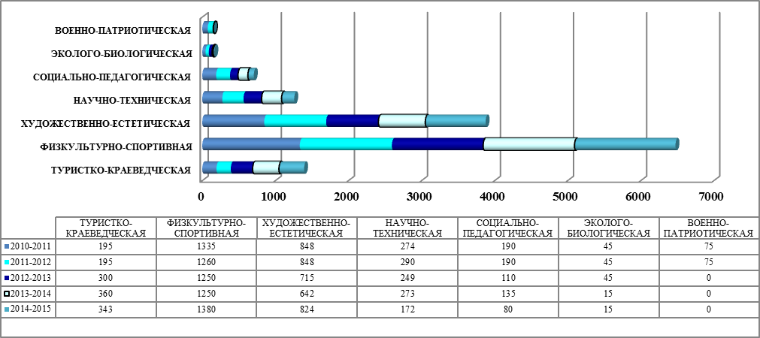

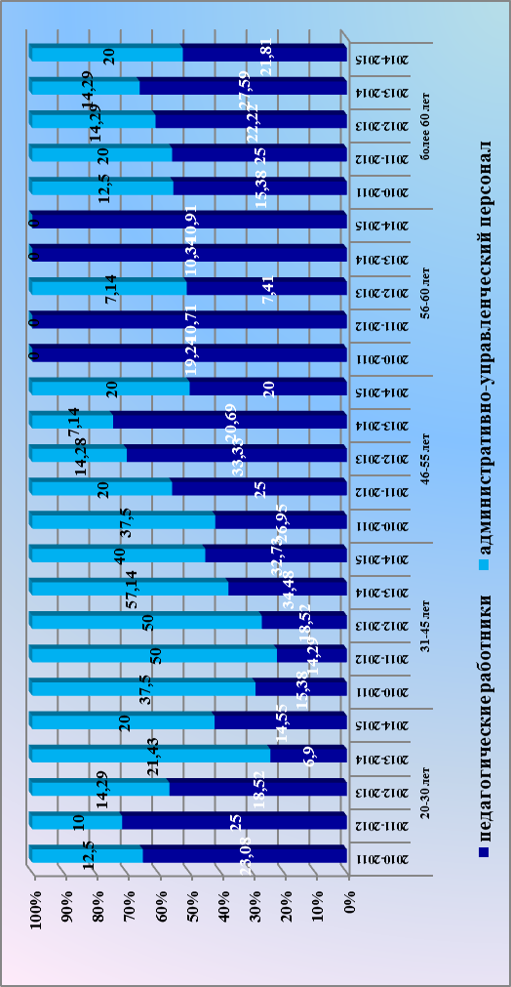
Возраст педагогических работников и административно-УПРАВЛЕНЧЕСКОГО персонала учреждений дополнительного образования детей, в %

Для заметок

Для заметок

